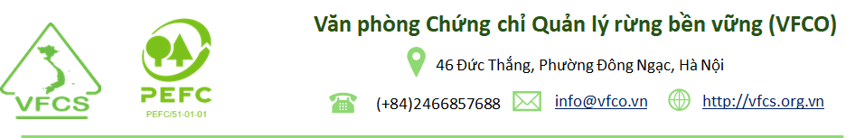

QUY TRÌNH TỔ CHỨC HỘI THẢO, TẬP HUẤN
Quy trình này áp dụng với các hội thảo, tập huấn (gọi chung là sự kiện) do Văn phòng Chứng chỉ Quản lý rừng bền vững chủ trì. Người được giao nhiệm vụ thực hiện công việc theo quy trình sau:
1. Xây dựng và thông qua Kế hoạch TRƯỚC ÍT NHẤT 3 TUẦN kể từ ngày dự kiến tổ sự kiện. Kế hoạch thể hiện:
1.1. Mục tiêu
1.2. Các nội dung
1.3. Dự kiến thành phần và số lượng
1.4. Thời gian và dự kiến chương trình
1.5. Phân công nhiệm vụ chuẩn bị
1.6. Dự kiến kinh phí và nguồn kinh phí
2. Xây dựng flyer và đăng tin trên website của VFCS TRƯỚC ÍT NHẤT 2 TUẦN kể từ ngày dự kiến tổ chức sự kiện.
3. Gửi giấy mời tới các đại biểu dự kiến tham gia sự kiện TRƯỚC ÍT NHẤT 2 TUẦN kể từ ngày dự kiến tổ chức sự kiện.
4. Xác nhận danh sách đại biểu tham gia sự kiện TRƯỚC ÍT NHẤT 1 TUẦN kể từ ngày dự kiến tổ chức sự kiện.
5. Chuẩn bị tài liệu cho sự kiện như bài trình bày, các tài liệu liên quan khác TRƯỚC ÍT NHẤT 1 TUẦN kể từ ngày dự kiến tổ chức sự kiện.
6. Tổ chức sự kiện theo lịch trình và phân công.
7. Xây dựng báo cáo kết quả thực hiện sự kiện theo mẫu quy định và HOÀN THÀNH TRONG VÒNG 1 TUẦN kể từ ngày kết thúc sự kiện
8. Thực hiện các thủ tục thanh quyết toán TRONG VÒNG 3 TUẦN kể từ khi kết thúc sự kiện.

